SISTEMAS MULTIDIMENSIONALES

(2016-2017)

Práctica 3:
“Implementación de Esquemas de Bases de Datos Multidimensionales II ”

Francisco Gómez Correa
Sergio Samaniego Martínez

Actividad 1: Obtener el diseño conceptual del sistema multidimensional antes de proceder a su implementación

El decisor ha comunicado que desea que se incluya en la implementación los
datos siguientes:
- De los libros: ISBN, Título, Autor, Categoría.
- De las tiendas: Tienda, Población, Región_Ventas, Comunidad_Autónoma.
- Del momento de la venta: Fecha, Día_Semana_Letras, Mes, Anyo.
- De las ventas: Unidades, Clientes, Importe y Número medio de unidades vendidas por cliente.

Teniendo en cuenta los requisitos expuestos por el decisor, hemos elaborado un modelo conceptual con las dimensiones Qué, Cuándo y Dónde. En cuanto al foco de atención que es Venta con las mediciones Unidades, Clientes, Importe y Número medio de unidades vendidas por cliente.

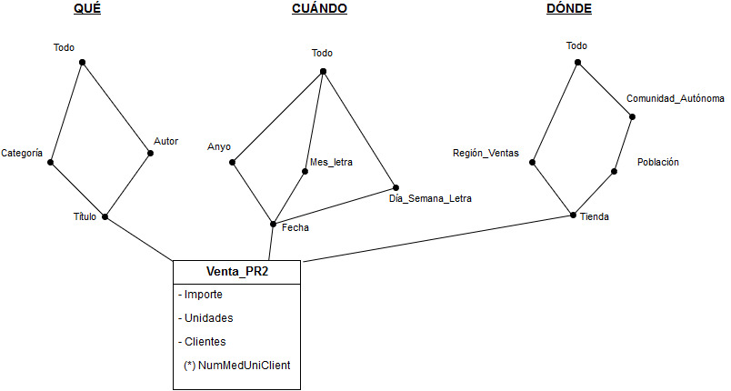

Figura 1: Modelo Conceptual

Actividad 2: Implementar, de manera coherente con el diseño conceptual anterior y la base de datos aportada, un cubo multidimensional mediante la herramienta Excel.

Para poder realizar las consultas, lo primero que debemos hacer es crear un ID autonumérico y hacer una consulta de creación de tabla. Esto se ha realizado para las tres dimensiones existentes, es decir para las tablas Libro, Tienda y Fecha. Posteriormente se realiza una consulta sobre la tabla Ventas para incorporar los campos correspondientes a los ID generados (Ver Anexo I).

Para poder realizar esta tabla, debemos cambiar antes el formato de estos identificadores, ya que sólo nos permite tener un único valor con formato autonumérico y necesitamos tres. Por lo tanto, una vez creados estos identificadores lo que hacemos es cambiarle el formato a numérico.

A continuación, realizamos la consulta sobre la nueva tabla de Ventas con las nuevas tablas creadas para las dimensiones con los identificadores.

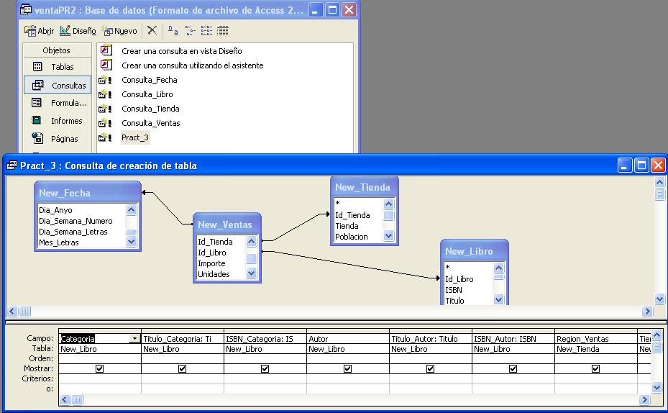
Figura 2: Vista diseño Consulta sobre la tabla New_Ventas

En esta consulta se ha procedido a calcular el Número Medio de Unidades por Cliente, para ello se ha incorporado el cálculo [Unidades]/[Cliente].
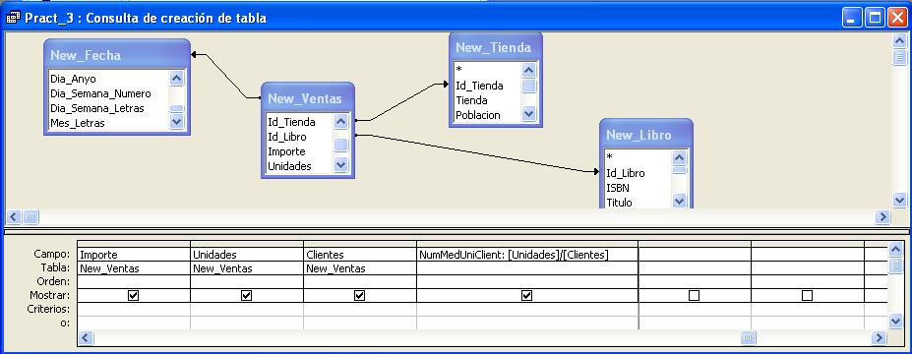
Figura 3: Cálculo del Número Medio de Unidades por Cliente

El código SQL de esta consulta es el siguiente:

SELECT New_Libro.Categoria, New_Libro.Titulo AS Titulo_Categoria, New_Libro.ISBN AS ISBN_Categoria, New_Libro.Autor, New_Libro.Titulo AS Titulo_Autor, New_Libro.ISBN AS ISBN_Autor, New_Tienda.Region_Ventas, New_Tienda.Tienda AS Tienda_RVentas, New_Tienda.Comunidad_Autonoma, New_Tienda.Poblacion, New_Tienda.Tienda AS Tienda_Poblacion, New_Fecha.Anyo, New_Fecha.Fecha AS Fecha_Anyo, New_Fecha.Mes_Letras, New_Fecha.Fecha AS Fecha_Mes, New_Fecha.Dia_Semana_Letras, New_Fecha.Fecha AS Fecha_Semana, New_Ventas.Importe, New_Ventas.Unidades, New_Ventas.Clientes, [Unidades]/[Clientes] AS NumMedUniClient INTO MOLAP_P3
FROM ((New_Ventas LEFT JOIN New_Fecha ON New_Ventas.Id_Fecha = New_Fecha.Id_Fecha) LEFT JOIN New_Tienda ON New_Ventas.Id_Tienda = New_Tienda.Id_Tienda) LEFT JOIN New_Libro ON New_Ventas.Id_Libro = New_Libro.Id_Libro;

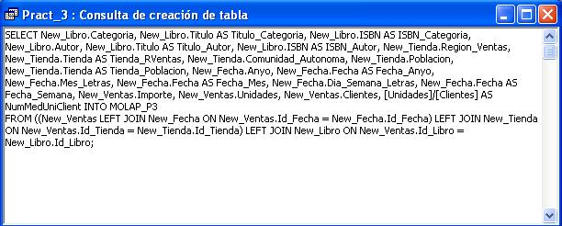
Figura 4: Consulta SQL sobre la tabla New_Ventas

El resultado de esta consulta y que nos servirá para generar el cubo OLAP, es el que se muestra en la siguiente tabla.

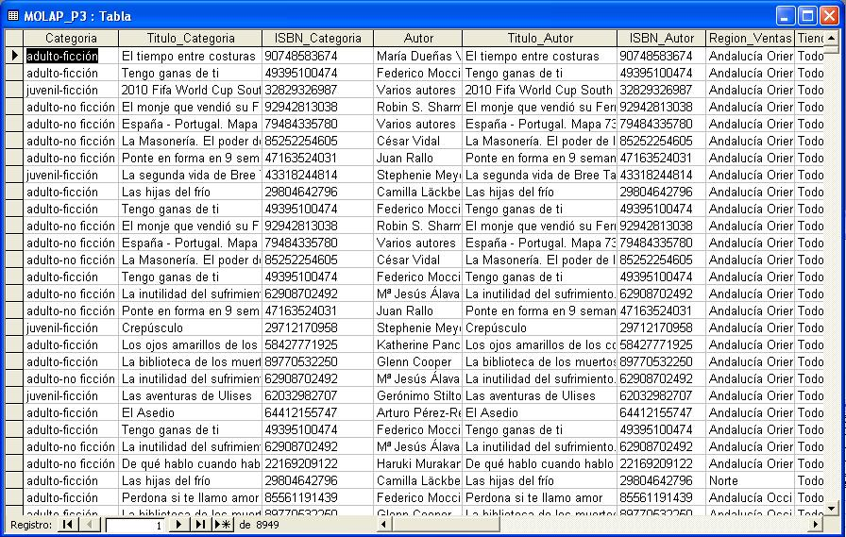
Figura 5: Resultado de la Consulta sobre New_Ventas

Ahora procederemos a importar en Excel la consulta creada previamente. Para ello creamos una hoja de cálculo en Excel e importamos los datos como un Informe de tablas y gráficos dinámicos.
Durante el proceso de creación del cubo OLAP, se han resumidos los datos relativos al Número Medio de Unidades por Cliente mediante el Máximo, hemos considerado que sería la medida de mayor utilidad puesto que tanto la suma, el conteo, o el mínimo carecían de sentido al tratarse de la media.

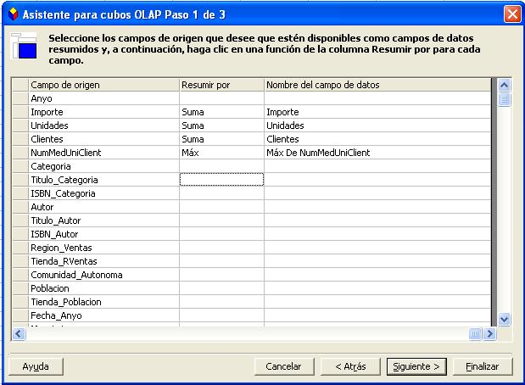
Figura 6: Selección del Máximo de Número Medio de Unidades por Cliente

El siguiente paso consiste en indicar las dimensiones de nuestro cubo OLAP, seleccionando de entre los campos de origen todos los niveles de las dimensiones.

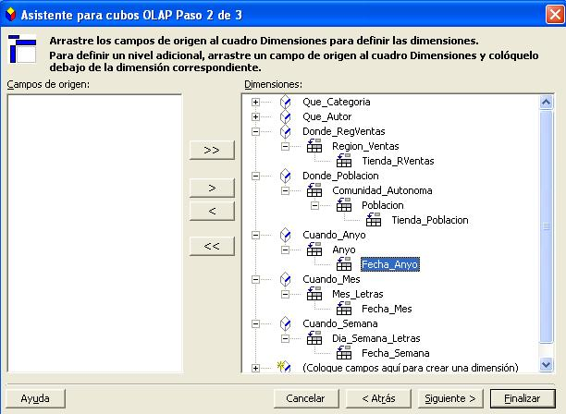
Figura 7: Proceso de definición de dimensiones

Actividad 3: Obtener el siguiente informe: “Importe de las ventas y número medio de unidades vendidas por cliente por Título y Comunidad_Autónoma los lunes y martes”.

Una vez en Excel y habiendo generado el cubo OLAP correspondiente, partimos de un Informe en blanco.

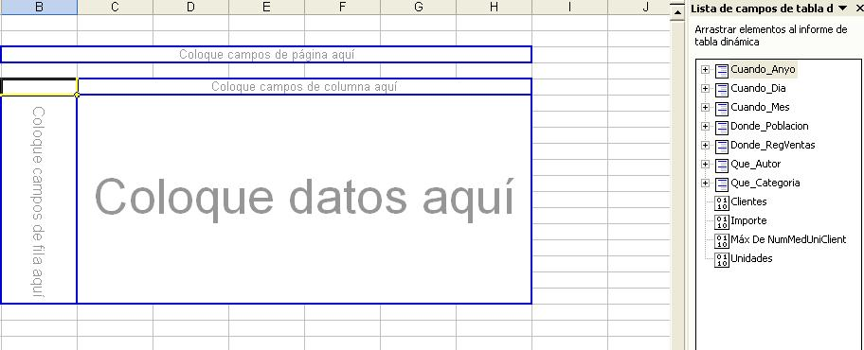
Figura 8: Informe en blanco

Para iniciar con la elaboración del informe solicitado, procederemos con la inclusión del nivel Título como campo en las filas.
Nivel del cubo: Título-Todos-Todos
Operación: Drill Down
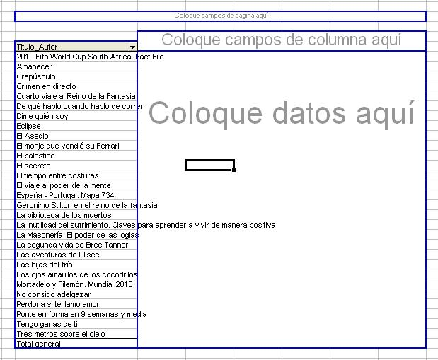
Figura 9: Inclusión del campo Título en el informe

A continuación, se incluye Comunidad_Autonoma como campo en las columnas.
Nivel del cubo: Título-Comunidad_Autonoma-Todos
Operación: Roll Up

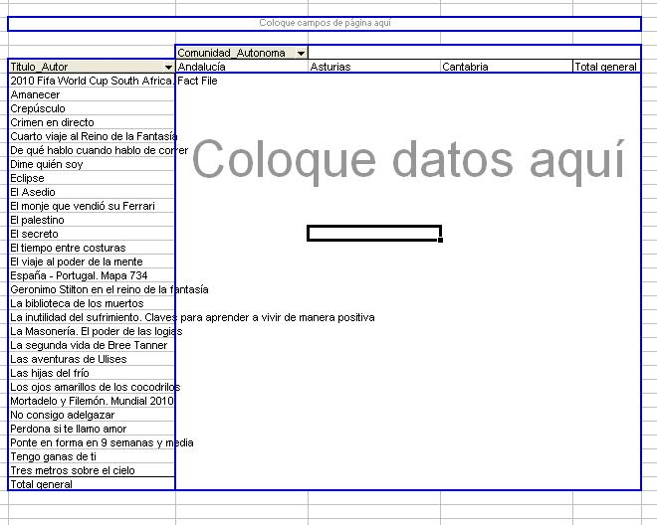
Figura 10: Inclusión del campo Comunidad_Autonoma en el informe

Para a continuación incluir la el Día de la semana y proceder a seleccionar los libros que se han vendido tan sólo en lunes y martes.
Nivel del cubo: Título-Comunidad_Autonoma-Dia_Semana_Letra
Operación: Slice & Dice

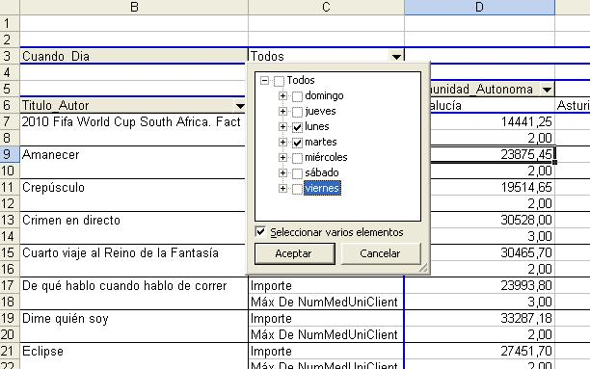
Figura 11: Selección de lunes y martes como espacio temporal deseado para el informe

El paso siguiente es incluir en las mediciones tanto el lmporte como el Max del Número Medio de Unidades por Cliente.

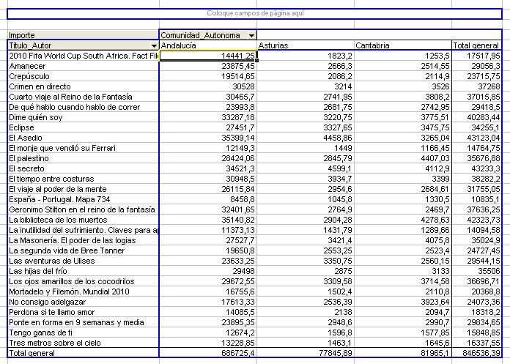
Figura 12: Inclusión del Importe en el informe

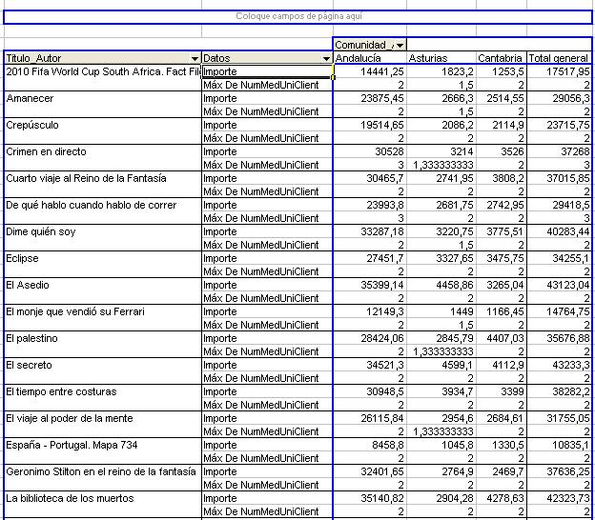
Figura 13: Inclusión del Número Medio de Unidades por Cliente en el informe

Una vez realizados todos los pasos anteriormente descritos, obtenemos el informe que se nos había solicitado “Importe de las ventas y número medio de unidades vendidas por cliente por Título y Comunidad_Autónoma los lunes y martes” (Ver Anexo II).
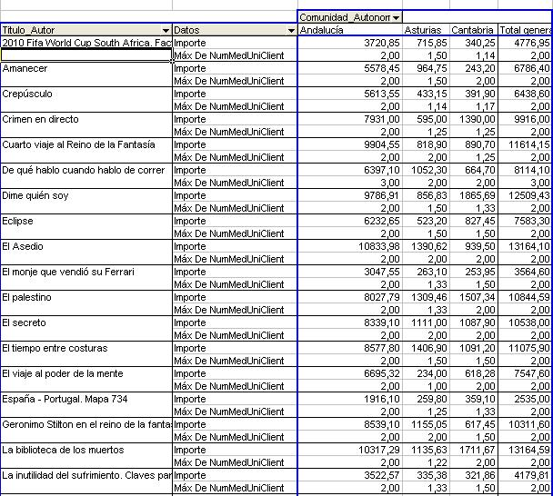
Figura 14: Informe resultante (Visión parcial)

ANEXO I: Consultas preparatorias

Consulta sobre la tabla Fecha:
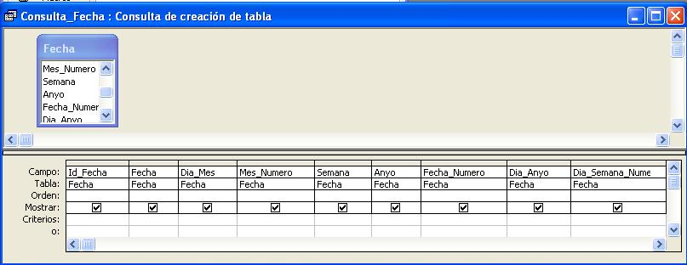

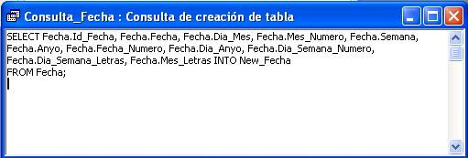

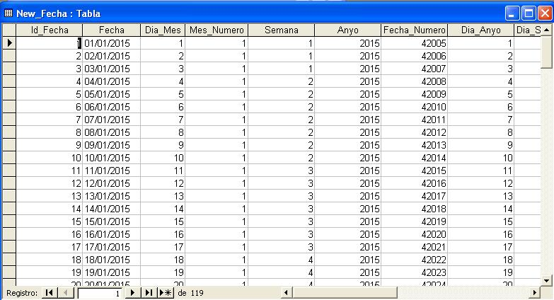

Consulta sobre la tabla Libro:

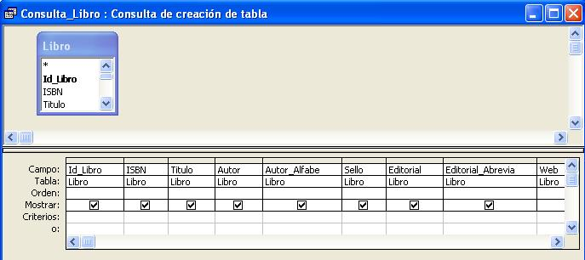

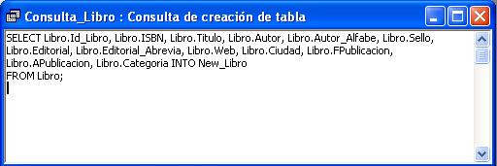

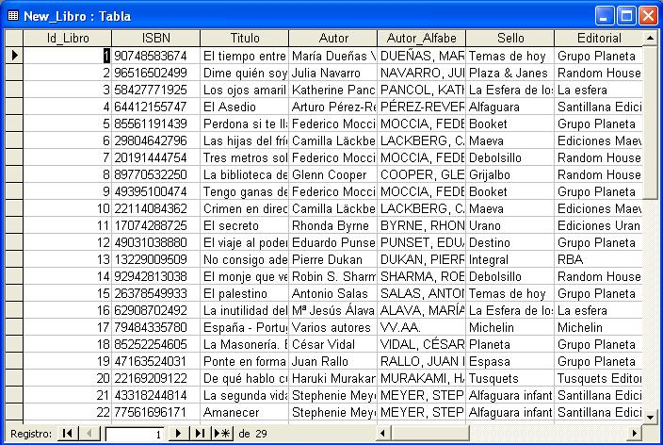
Consulta sobre la tabla Tienda:

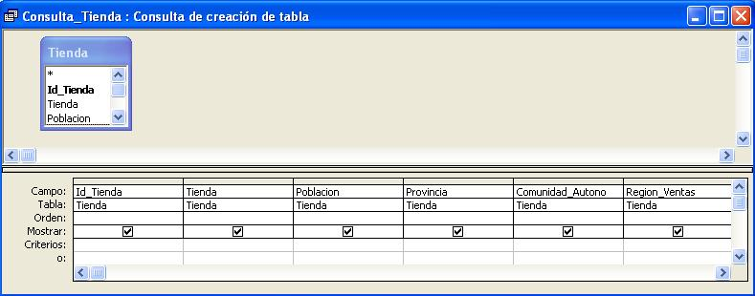

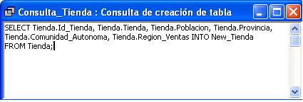

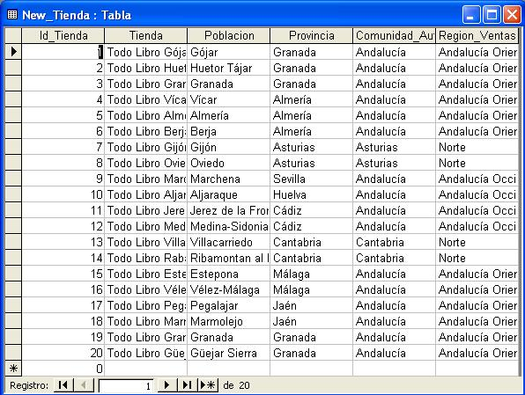
Consulta sobre la tabla Ventas:
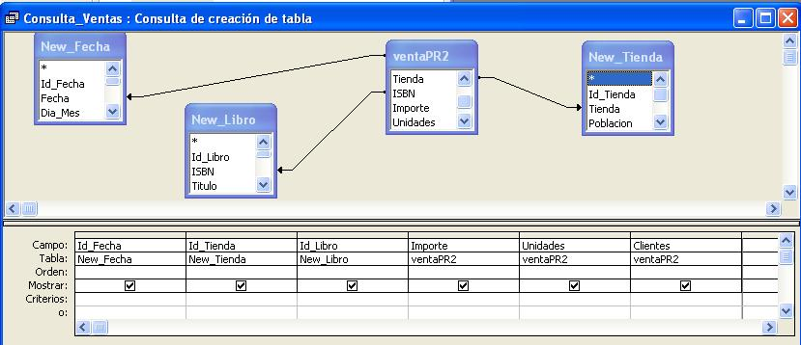

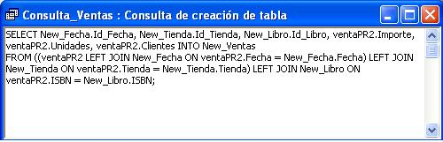

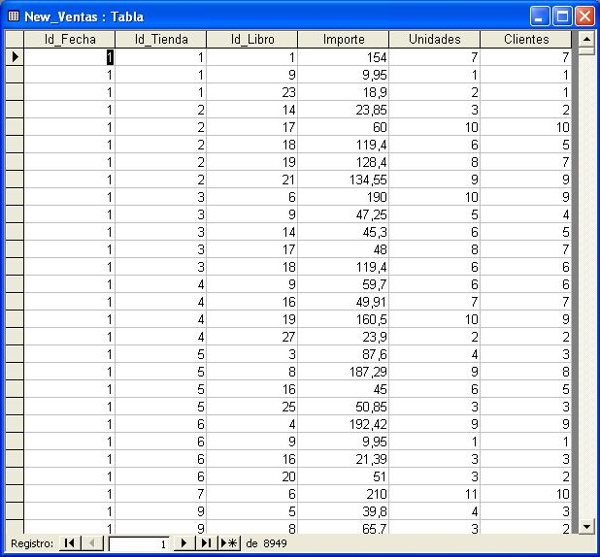
ANEXO II: Informe Completo

Cuando_Dia | (Varios elementos)
 |  | Com.Auton
Titulo_Autor | Datos | Andalucía | Asturias | Cantabria | Total general
2010 Fifa World Cup South Africa. Fact File | Importe | 3720,85 | 715,85 | 340,25 | 4776,95
 | Máx De NumMedUniClient | 2,00 | 1,50 | 1,14 | 2,00
Amanecer | Importe | 5578,45 | 964,75 | 243,20 | 6786,40
 | Máx De NumMedUniClient | 2,00 | 1,50 | 2,00 | 2,00
Crepúsculo | Importe | 5613,55 | 433,15 | 391,90 | 6438,60
 | Máx De NumMedUniClient | 2,00 | 1,14 | 1,17 | 2,00
Crimen en directo | Importe | 7931,00 | 595,00 | 1390,00 | 9916,00
 | Máx De NumMedUniClient | 2,00 | 1,25 | 1,25 | 2,00
Cuarto viaje al Reino de la Fantasía | Importe | 9904,55 | 818,90 | 890,70 | 11614,15
 | Máx De NumMedUniClient | 2,00 | 2,00 | 1,25 | 2,00
De qué hablo cuando hablo de correr | Importe | 6397,10 | 1052,30 | 664,70 | 8114,10
 | Máx De NumMedUniClient | 3,00 | 2,00 | 2,00 | 3,00
Dime quién soy | Importe | 9786,91 | 856,83 | 1865,69 | 12509,43
 | Máx De NumMedUniClient | 2,00 | 1,50 | 1,33 | 2,00
Eclipse | Importe | 6232,65 | 523,20 | 827,45 | 7583,30
 | Máx De NumMedUniClient | 2,00 | 1,50 | 1,50 | 2,00
El Asedio | Importe | 10833,98 | 1390,62 | 939,50 | 13164,10
 | Máx De NumMedUniClient | 2,00 | 2,00 | 2,00 | 2,00
El monje que vendió su Ferrari | Importe | 3047,55 | 263,10 | 253,95 | 3564,60
 | Máx De NumMedUniClient | 2,00 | 1,33 | 1,50 | 2,00
El palestino | Importe | 8027,79 | 1309,46 | 1507,34 | 10844,59
 | Máx De NumMedUniClient | 2,00 | 1,33 | 2,00 | 2,00
El secreto | Importe | 8339,10 | 1111,00 | 1087,90 | 10538,00
 | Máx De NumMedUniClient | 2,00 | 2,00 | 2,00 | 2,00
El tiempo entre costuras | Importe | 8577,80 | 1406,90 | 1091,20 | 11075,90
 | Máx De NumMedUniClient | 2,00 | 1,50 | 1,50 | 2,00
El viaje al poder de la mente | Importe | 6695,32 | 234,00 | 618,28 | 7547,60
 | Máx De NumMedUniClient | 2,00 | 1,00 | 2,00 | 2,00
España - Portugal. Mapa 734 | Importe | 1916,10 | 259,80 | 359,10 | 2535,00
 | Máx De NumMedUniClient | 2,00 | 1,25 | 1,33 | 2,00
Geronimo Stilton en el reino de la fantasía | Importe | 8539,10 | 1155,05 | 617,45 | 10311,60
 | Máx De NumMedUniClient | 2,00 | 2,00 | 1,50 | 2,00
La biblioteca de los muertos | Importe | 10317,29 | 1135,63 | 1711,67 | 13164,59
 | Máx De NumMedUniClient | 2,00 | 1,22 | 2,00 | 2,00
La inutilidad del sufrimiento. Claves para aprender a vivir de manera positiva | Importe | 3522,57 | 335,38 | 321,86 | 4179,81
 | Máx De NumMedUniClient | 2,00 | 1,33 | 1,50 | 2,00
La Masonería. El poder de las logias | Importe | 8329,80 | 1020,70 | 1074,40 | 10424,90
 | Máx De NumMedUniClient | 2,00 | 2,00 | 2,00 | 2,00
La segunda vida de Bree Tanner | Importe | 5017,55 | 910,35 | 590,50 | 6518,40
 | Máx De NumMedUniClient | 2,00 | 1,33 | 2,00 | 2,00
Las aventuras de Ulises | Importe | 7215,85 | 901,65 | 534,70 | 8652,20
 | Máx De NumMedUniClient | 2,00 | 1,50 | 1,20 | 2,00
Las hijas del frío | Importe | 8092,00 | 1153,00 | 740,00 | 9985,00
 | Máx De NumMedUniClient | 2,00 | 2,00 | 1,14 | 2,00
Los ojos amarillos de los cocodrilos | Importe | 7651,83 | 1363,55 | 1783,91 | 10799,29
 | Máx De NumMedUniClient | 2,00 | 1,50 | 1,50 | 2,00
Mortadelo y Filemón. Mundial 2010 | Importe | 5017,20 | 456,00 | 453,00 | 5926,20
 | Máx De NumMedUniClient | 2,00 | 1,14 | 2,00 | 2,00
No consigo adelgazar | Importe | 4480,22 | 570,45 | 752,75 | 5803,42
 | Máx De NumMedUniClient | 2,00 | 2,00 | 2,00 | 2,00
Perdona si te llamo amor | Importe | 4416,75 | 491,50 | 489,00 | 5397,25
 | Máx De NumMedUniClient | 3,00 | 2,00 | 2,00 | 3,00
Ponte en forma en 9 semanas y media | Importe | 5997,75 | 775,60 | 938,55 | 7711,90
 | Máx De NumMedUniClient | 2,00 | 1,50 | 1,50 | 2,00
Tengo ganas de ti | Importe | 3792,00 | 452,20 | 450,20 | 4694,40
 | Máx De NumMedUniClient | 2,00 | 1,50 | 2,00 | 2,00
Tres metros sobre el cielo | Importe | 4260,05 | 440,70 | 431,30 | 5132,05
 | Máx De NumMedUniClient | 2,00 | 2,00 | 1,20 | 2,00
Total Importe |  | 189252,66 | 23096,62 | 23360,45 | 235709,73
Total Máx De NumMedUniClient |  | 3,00 | 2,00 | 2,00 | 3,00

